ADMIN PART
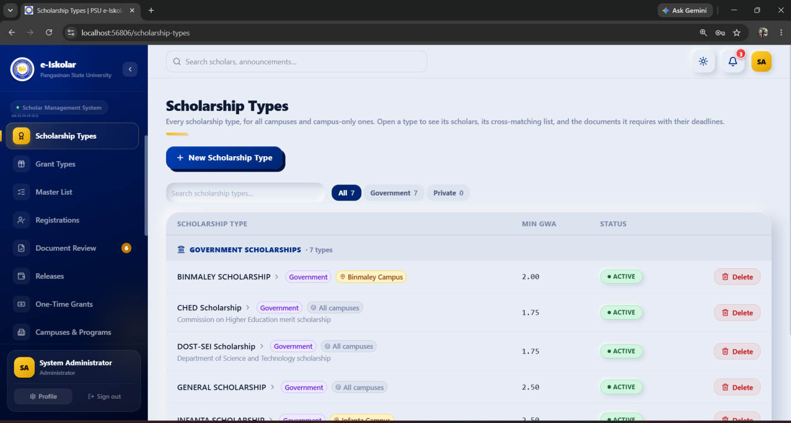
Sa may scholarship types search bar, gawing “search scholarship types and campus” instead of “search scholarship types” lang.
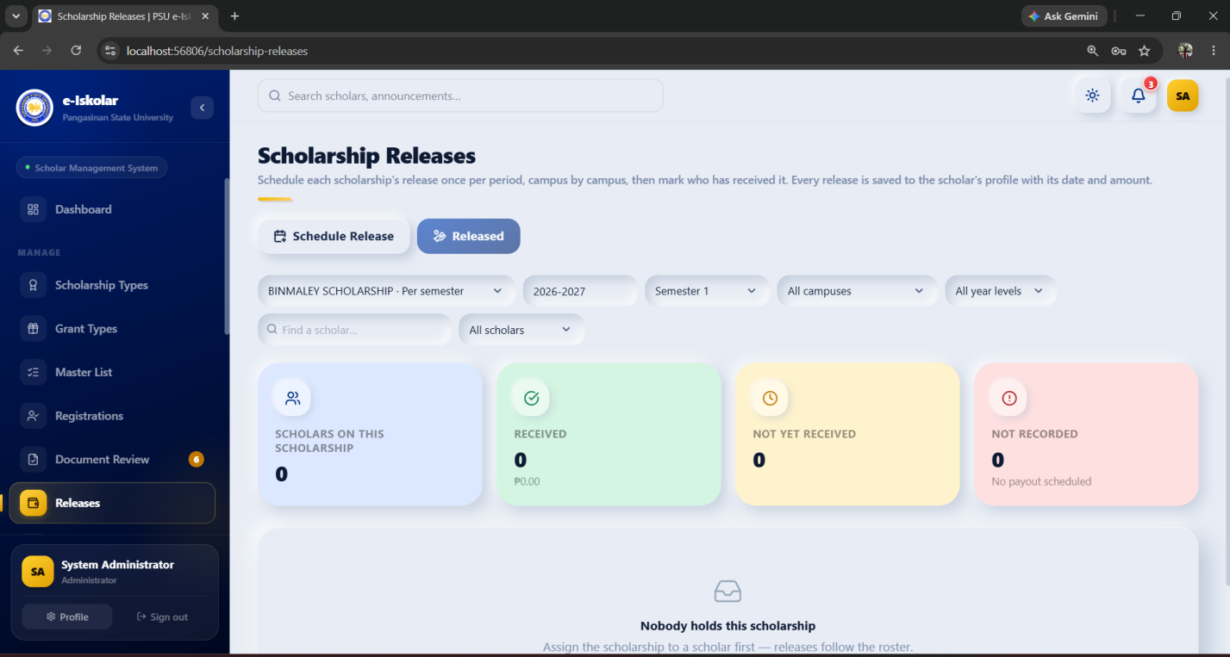
Gawing dropdown ang year sa scholarship releases instead of manual typing.

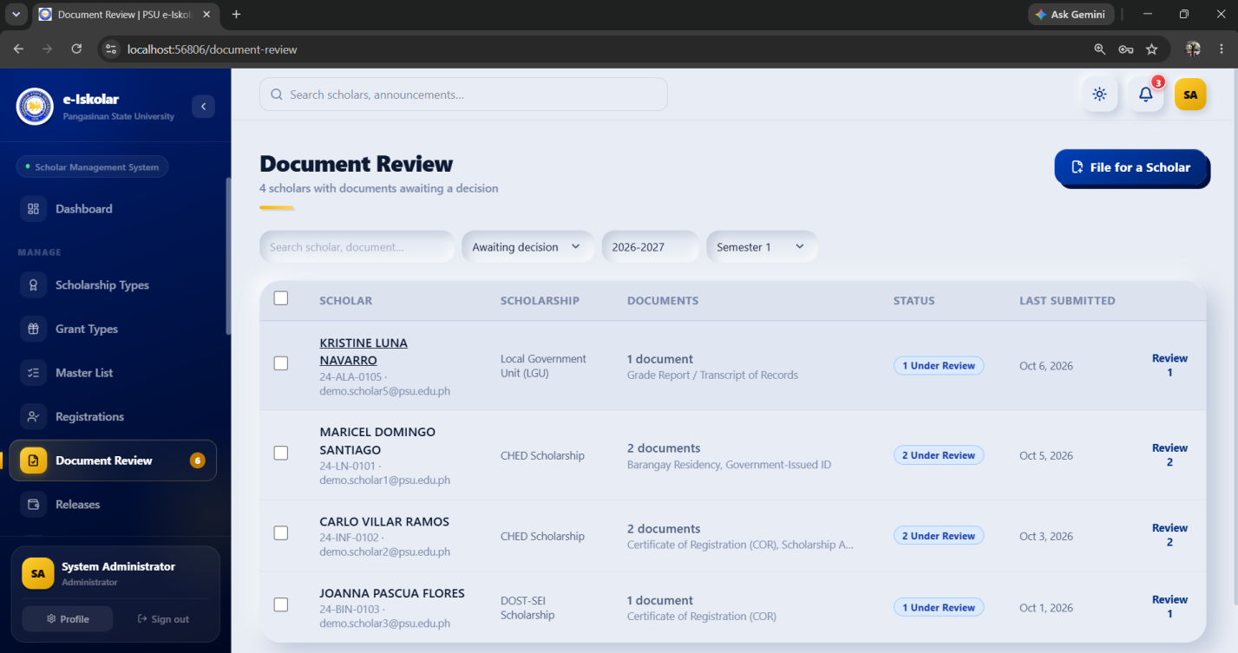
Coordinator na lang ang pwedeng mag review (approve and reject) ng mga pinapasang documents ng mga scholars, sa admin naman status checking na lang ng documents per campuses ang kanyang gagawin.
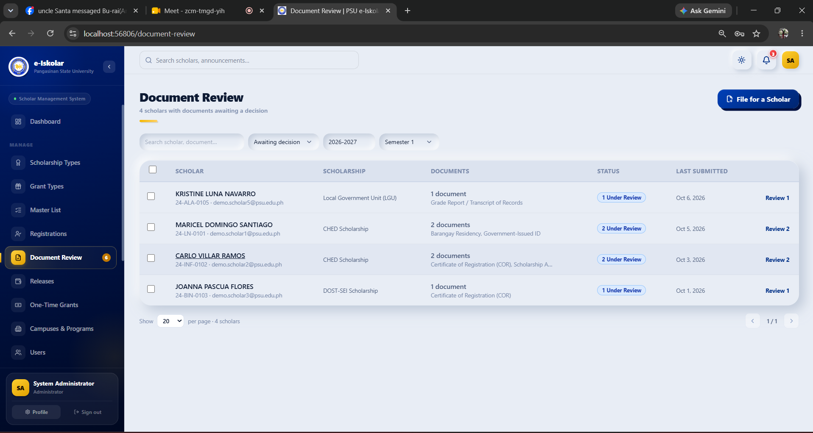
Gawing ganon sa message part ng admin ang document review kung saan may nakalagay na mga campuses and kapag pinindot ito ng admin ay lalabas doon ang mga document na need i-review per campuses, kumbaga parang naka categorized siya per campuses. Kasi may time na kapag busy ang isang coordinator sa specific campus ay si admin na lang ang mag rereview ng mga documents na pinasa ng specific scholar.
SCHOLAR PART
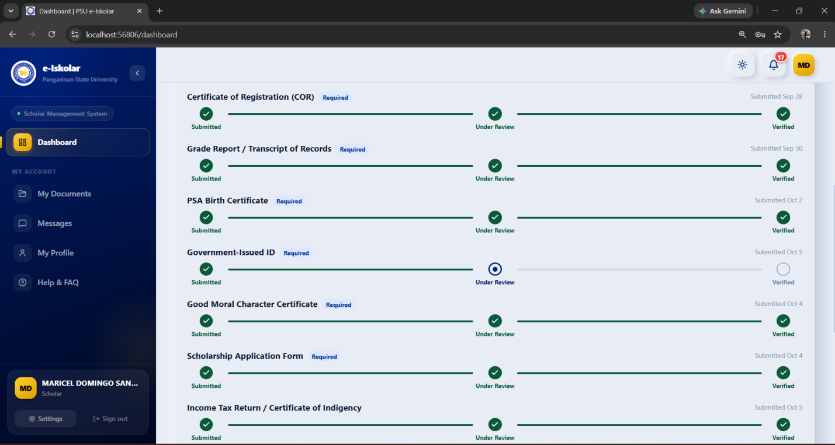
Sa may scholar part naman, alisin na sa dashboard ang status ng mga pinasang documents ng scholar at ilipat na lang ito sa “my documents”.
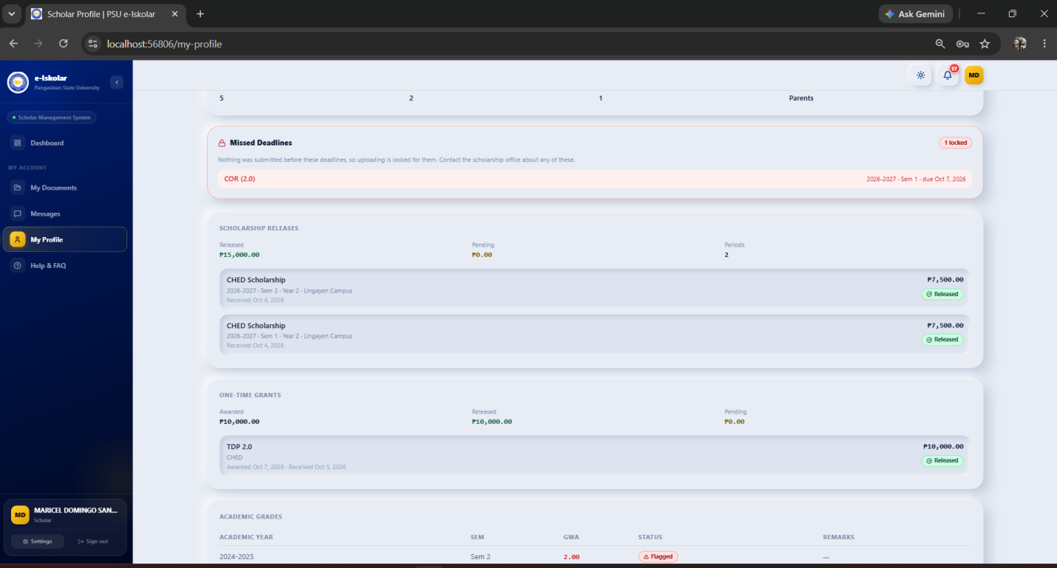
Sa may profile ng scholars naman, ilipat na lang sa dashboard ang history ng scholarship releases and one time grants. Tanging information ng scholars lang ang makikita sa my profile page, And also yung missed deadlines ilagay na lang din ito sa dashboard.
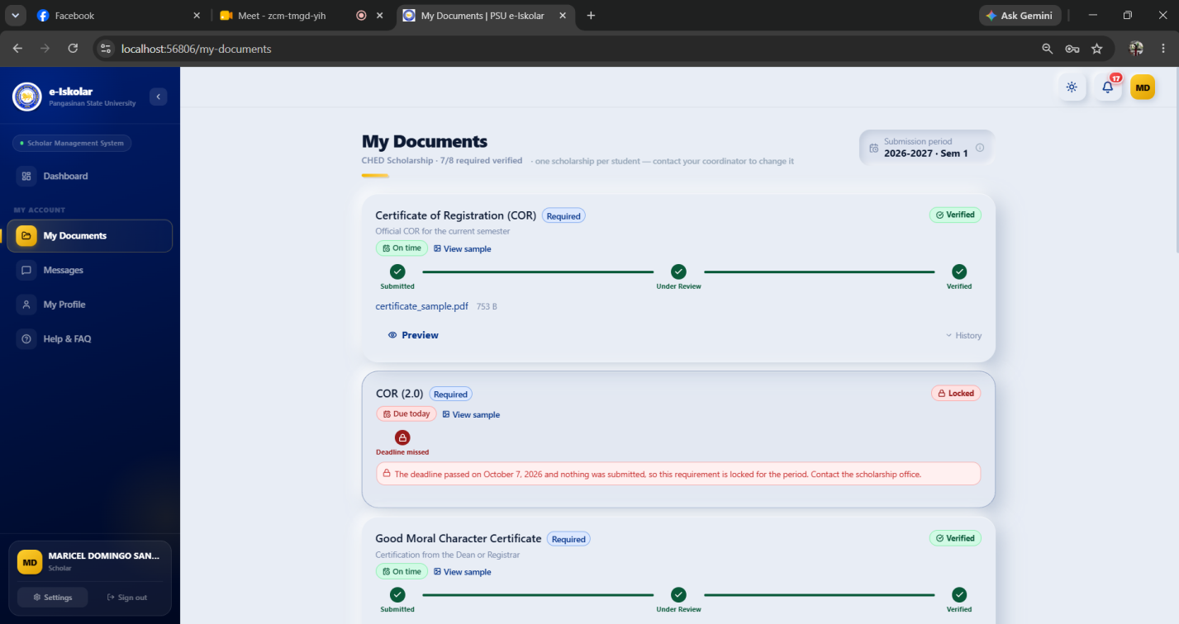
Di dapat kaagad nakashow ang tracker kundi kundi yung documents pa lang na ipinasa at kapag pinindot ay may lalabas na dialog box na andun makikita ang pag track ng status ng documents na pinasa ng scholar at iba pa lang details like kung kailan nya ito ipinasa, kailan ito under review at kailan ito na verify o kung need niya mag resubmit ulit.
Gaya netong sample image na galing sa “Inventory and Procurement Management System With Demand Forecasting for Pangasinan Provincial Hospital”
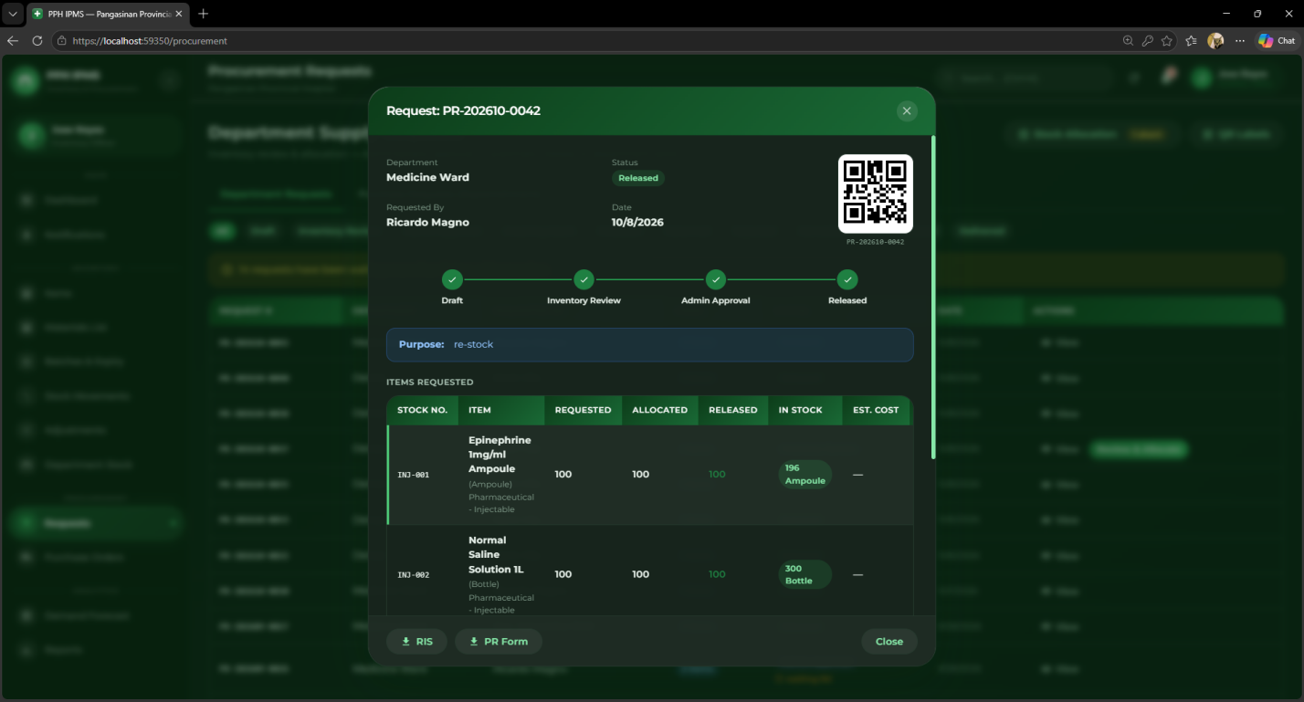
COORDINATOR PART
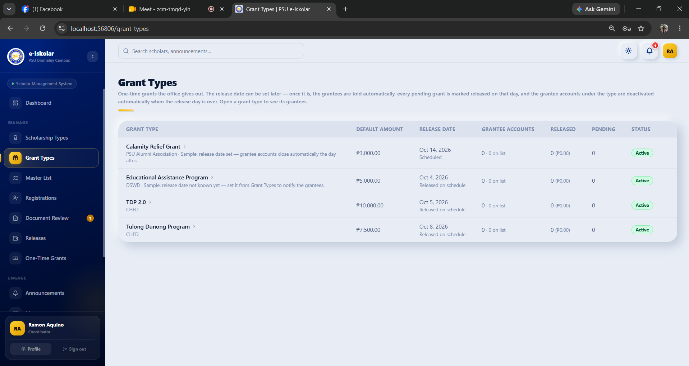
Dapat pwedeng mag add ng new grant type na localize lang or sa kanilang campus lang ang isang coordinator gaya ng sa may admin part.

NOTE: NEED GUMAWA NG GENERATE A QR CODE SA ADMIN PART PARA SA SYSTEM PARA KAPAG PUPUNTA ANG ISANG SCHOLAR SA SYSTEM AY II-SCAN NA LANG NILA ITO.

